ДОГОВОР № 29000606-7896-65355-25-02-Р
об оказании платных образовательных услуг
25.02.2022
Общество с ограниченной ответственностью "Межреспубликанский институт повышения квалификации и переподготовки кадров при Президиуме Федерации развития образования", именуемое в дальнейшем «Исполнитель», в лице Ректора Филичева Сергея Владимировича, действующего на основании Устава и лицензии на осуществление образовательной деятельности № 4719 от 31 августа 2020 года, с одной стороны, и Доржиева Гармасу Эрдынеевна, именуемый в дальнейшем «Заказчик», с другой стороны, заключили настоящий договор о нижеследующем:
1. Предмет Договора
1.1. Исполнитель обязуется предоставить образовательную услугу, а Заказчик обязуется оплатить образовательную услугу по программе дополнительного образования в форме заочного обучения с использованием дистанционных образовательных технологий в соответствии с учебным планом и образовательной программой Исполнителя (далее - услуга).
Перечень предоставляемых курсов:
Название курса | Количество часов
Курс повышения квалификации «Дошкольное образование и специфика реализации программ дошкольного образования во взаимосвязи с обновлёнными ФГОС-21 начального и общего образования. Новые цифровые платформы Минпросвещения РФ» | 144
1.2. Обучение происходит в соответствии с количеством часов по выбранной программе. Сроки минимального и максимального прохождения программ дополнительного образования в соответствии с указанными часами публикуются на сайте и являются обязательными для соблюдения Заказчиком.
1.3. После получения Заказчиком услуги (освоения образовательной программы) и успешного прохождения итоговой аттестации выдается электронный документ об обучении (удостоверяющий документ установленного образца об окончании курсов).
1.4. Удостоверяющий документ установленного образца об окончании курсов выдаётся только в электронном виде с подтверждающим QR-кодом.
1.5. Услуги считаются оказанными, если по факту их выполнения Заказчик не предъявляет претензий в течение 5 дней к Исполнителю, на основании данного Договора.
2. Права и обязанности сторон
2.1. Исполнитель вправе:
2.1.1. Самостоятельно осуществлять образовательный процесс, устанавливать системы оценок, формы, порядок и периодичность проведения промежуточной аттестации Заказчика.
2.1.2. Применять к Заказчику меры поощрения и меры дисциплинарного взыскания в соответствии с законодательством Российской Федерации, настоящим Договором.
2.2. Заказчик вправе получать информацию от Исполнителя по вопросам организации и обеспечения надлежащего предоставления услуг, предусмотренных разделом 1 настоящего Договора.
2.3. Заказчику предоставляются академические права в соответствии с частью 1 статьи 34 Федерального закона № 273-ФЗ от 29 декабря 2012 г. «Об образовании в Российской Федерации».
Заказчик также вправе:
2.3.1. Обращаться к Исполнителю по вопросам, касающимся предоставления услуг.
2.3.2. Принимать в порядке, установленном локальными нормативными актами, участие в мероприятиях, организованных Исполнителем.
2.3.3. Получать полную и достоверную информацию об оценке своих знаний, умений, навыков и компетенций, а также о критериях этой оценки.
2.4. Исполнитель обязан:
2.4.1. Зачислить Заказчика, выполнившего условия приема, в качестве слушателя образовательного курса.
2.4.2. Организовать и обеспечить надлежащее предоставление услуг, предусмотренных в разделе 1 настоящего Договора. Услуги оказываются в соответствии с учебным планом.
2.4.3. Сохранить место за Заказчиком в случае пропуска занятий по уважительным причинам (с учетом оплаты услуг, предусмотренных в разделе 1 настоящего Договора), на основании заявления Обучающегося.
2.5. Заказчик обязан:
2.5.1. Своевременно вносить плату за предоставляемые услуги, указанные в разделе 1 настоящего Договора, в размере и порядке, определенных настоящим Договором.
2.5.2. Заказчик обязан в личном кабинете, предоставленным Исполнителем, корректно и в полном объёме заполнить данные включающие: ФИО, данные о профильном образовании (среднем или высшем), почтовый адрес, а также иные данные до окончания курса обучения.
2.5.3. Соблюдать требования, установленные в статье 43 Федерального закона № 273-ФЗ от 29 декабря 2012 г. «Об образовании в Российской Федерации», локальных актах Исполнителя, указанных на официальном сайте Исполнителя, в том числе:
а) выполнять задания для подготовки к занятиям, предусмотренным учебным планом, в том числе индивидуальным;
б) в случае невозможности продолжать обучение, известить об этом Исполнителя надлежащим образом;
в) получать услуги с соблюдением требований, установленных учебным планом Исполнителя.
г) своими силами и за свой счет организовать и обеспечить возможность использования, подключенного к сети Интернет компьютера для выполнения требований процесса оказания образовательных услуг с использованием электронных средств связи через сеть Интернет.
3. Стоимость услуг, сроки и порядок их оплаты
3.1. Полная стоимость платных образовательных услуг за весь период обучения по данной(ым) программе(ам) составляет 4700 российских рублей, НДС не облагается. Стоимость платных образовательных услуг за весь период обучения с учетом скидки в размере 4230 рублей составляет 470 (четыреста семьдесят рублей 00 копеек) рублей, НДС не облагается.
3.2. Оплата производится единовременно не менее, чем за 5 рабочих дней до начала получения услуги.
3.3. Оплата осуществляется путем перечисления денежных средств на расчетный счет Исполнителя. Реквизиты для перевода указаны в п. 9 настоящего договора.
4. Основания для изменения и расторжения Договора
4.1. Настоящий Договор может быть расторгнут по соглашению Сторон, в течение 7 дней с момента оплаты или начала оказания услуги.
4.2. Настоящий Договор может быть расторгнут по инициативе Исполнителя в одностороннем порядке в случаях:
4.2.1. предоставления Заказчиком недостоверных сведений, либо несоответствующих выбранному курсу документов;
4.2.2. просрочки оплаты образовательных услуг;
4.2.3. невозможности надлежащего выполнения Исполнителем своих обязательств по договору вследствие действий (бездействия) Заказчика;
4.2.4. в случае применения к Заказчику отчисления как меры дисциплинарного взыскания из-за невыполнения обязанностей по добросовестному освоению образовательной программы и выполнению учебного плана;
4.2.5. в иных случаях, предусмотренных законодательством Российской Федерации.
5. Ответственность Сторон
5.1. За неисполнение или ненадлежащее исполнение своих обязательств по Договору Стороны несут ответственность, предусмотренную законодательством Российской Федерации и Договором.
5.2. Заказчик самостоятельно несет ответственность за наличие у него компьютера с базовым программным обеспечением и подключением к сети Интернет, необходимых для освоения учебной программы с использованием дистанционных образовательных технологий.
6. Срок действия Договора
6.1. Настоящий Договор вступает в силу с момента поступления от Заказчика денежных средств в полном объеме на расчетный счет Исполнителя, а также получения от Заказчика полного пакета документов для зачисления и действует до полного исполнения Сторонами обязательств.
7. Условие о персональных данных
7.1. В соответствии с Федеральным законом от 27 июля 2006 года № 152-ФЗ «О персональных данных» Заказчик принимает решение о предоставлении своих персональных данных и своей волей и в своем интересе дает согласие на их обработку Исполнителю, а также согласие на размещение его персональных данных на сайте Исполнителя (в сети Интернет).
Исполнитель гарантирует, что персональные данные Заказчика будут использованы с целью надлежащего исполнения обязательств по данному договору и не могут быть переданы третьим лицам без согласия Заказчика.
7.2. Перечень действий с персональными данными, на совершение которых дается согласие: сбор, уточнение (обновление, изменение), систематизация, накопление, хранение, использование, блокирование, распространение, уничтожение, использование при подготовке, составлении и предоставлении отчетности, предоставление регулирующим, контролирующим и надзорным государственным органам и иным лицам в соответствии с требованиями действующего законодательства Российской Федерации, правовых актов Российской Федерации, актов министерств, иных федеральных органов Исполнительной власти, размещение в информационно-телекоммуникационных сетях.
7.3. Настоящим Заказчик подтверждает также, что предоставляемые им персональные данные, в отношении которых действующим законодательством установлена обязанность Исполнителя по их раскрытию, являются общедоступными.
В случае изменения любых переданных Заказчиком персональных данных Заказчик обязуется незамедлительно сообщить свои новые персональные данные Исполнителю.
7.4. С момента завершения обучения Пользователя, Администрация сайта не имеет права удалять данные Пользователя, в том числе по заявлению Пользователя об отзыве согласия на обработку персональных данных.
8. Заключительные положения
8.1. Подписывая настоящий Договор Заказчик подтверждает, что он ознакомлен до заключения настоящего Договора с программой обучения, направленностью образовательной программы, видом документа, выдаваемого после успешного освоения соответствующей образовательной программы.
8.2. Сведения, указанные в настоящем Договоре, соответствуют информации, размещенной на официальном сайте Исполнителя в сети «Интернет» на дату заключения настоящего Договора.
8.3. Договор является заключенным, если обе стороны согласились с его условиями. Согласием может являться как подпись, так и иные действия, в том числе оплата.
8.4. Настоящий Договор вступает в силу с момента его подписания и действует в течение одного года.
8.5. Изменения Договора оформляются дополнительными соглашениями к Договору.
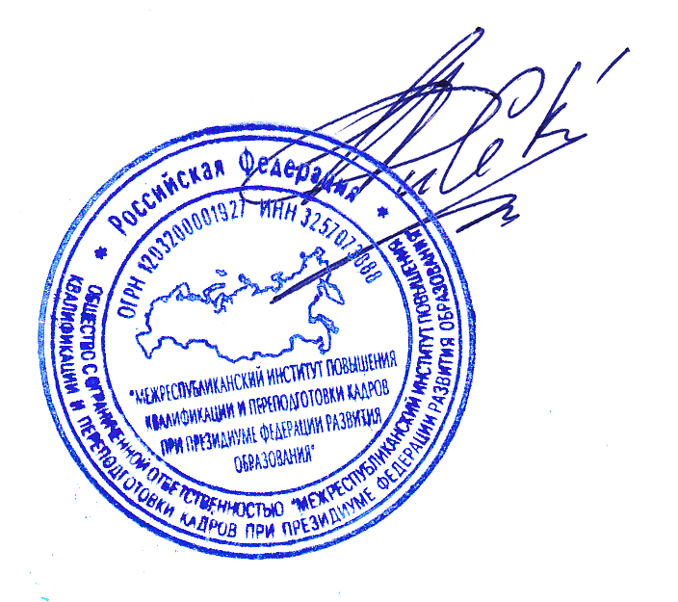
9. Адреса и реквизиты Сторон
Заказчик  Доржиева Гармасу Эрдынеевна  Почтовый адрес: 670000, БУРЯТИЯ РЕСПУБЛИКА, УЛАН-УДЭ, ул. Гагарина 64а, кв. 24,  Телефон 8(983)434-24-51  e-mail: garmasu@yandex.ru | Исполнитель  ООО «Межреспубликанский институт повышения квалификации и переподготовки кадров при Президиуме Федерации развития образования»  Почтовый адрес: 109044, г. Москва, 2-я Дубровская ул., 1  ИНН 3257073888 КПП 325701001  Тел. +7 (495) 762-73-95  e-mail: fro2017@fro2000.ru  Банковские реквизиты:  АО «Райффайзенбанк»  БИК 044525700  Корр.счет 30101810200000000700  Р/с 40702810400000152405
_______________ (Доржиева) | Ректор  _________________________ (Филичев С.В.)  М.П.

СЧЕТ НА ОПЛАТУ № 29000606-7896-65355-25-02-С от 25.02.2022
Указание номера договора обязательно в назначении платежа!!!
Условия поставки: Предоставление услуги посредством Интернет
АО «Райффайзенбанк»  Банк получателя |  | БИК | 044525700  30101810200000000700
 |  | Сч. № | 044525700  30101810200000000700
ИНН 3257073888 | КПП 325701001 | Сч. № | 40702810400000152405
ООО «Межреспубликанский институт повышения квалификации и переподготовки кадров при Президиуме Федерации развития образования»  Получатель |  | Сч. № | 40702810400000152405

Счёт № 29000606-7896-65355-25-02-С от 25.02.2022
Исполнитель | ООО «Межреспубликанский институт повышения квалификации и переподготовки кадров при Президиуме Федерации развития образования», ИНН 3257073888 КПП 325701001, Почтовый адрес: 109044, г. Москва, 2-я Дубровская ул., 1
Заказчик | Доржиева Гармасу Эрдынеевна, 670000, БУРЯТИЯ РЕСПУБЛИКА, УЛАН-УДЭ, ул. Гагарина 64а, кв. 24, garmasu@yandex.ru
Перечень оплачиваемых курсов: Курс повышения квалификации «Дошкольное образование и специфика реализации программ дошкольного образования во взаимосвязи с обновлёнными ФГОС-21 начального и общего образования. Новые цифровые платформы Минпросвещения РФ»
Наименование (работ, услуг) | Ед.  изм. | Кол-во | Сумма  без скидки | Скидка  (наценка) | Налоговая ставка | Сумма
Образовательные услуги  по договору  29000606-7896-65355-25-02-Р | Усл. | 1 | 4700 | 4230 | Без НДС | 470
ИТОГО |  |  |  |  |  | 470
Всего к оплате 470 руб. 00 копеек.
четыреста семьдесят рублей 00 копеек (НДС не облагается)

Руководитель: Филичев С.В.
М.П.

